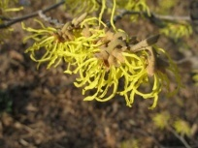 Hamamelis X intermedia ‘Arnold promise’ 42.00 € à 65.00 €
Jaune d’or tardif.

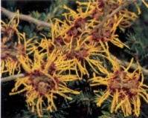Hamamelis X intermedia ‘Barmsted Gold’ 42.00 € à 65.00 €
Jaune orange à l’automne, fleurs oranges-rouges.

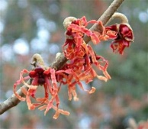Hamamelis X intermedia ‘Carmine Red’ 42.00 € à 65.00 €
Rouge puis jaune à l’automne.

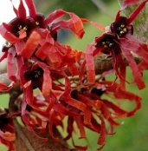 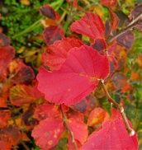Hamamelis X intermedia ‘Diane’ 42.00 € à 65.00 €
Fleurs rouges en février, très beau à l’automne.

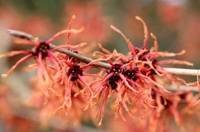Hamamelis X intermedia ‘Feuerzauber’ 42.00 € à 65.00 €
Rouge brunâtre, grandes fleurs, vigoureux.

Hamamelis X intermedia ‘Goldcrest’ 42.00 € à 65.00 €
Jaune doré.

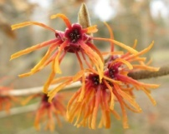Hamamelis X intermedia ‘Jelena’ 42.00 € à 65.00 €
Grandes grappes de fleurs jaunes sulfurées de rouge.

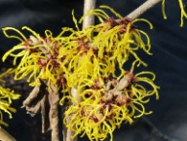Hamamelis X intermedia ‘Nina’ 42.00 € à 65.00 €
Jaune soufre.

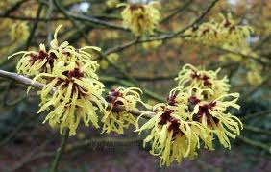Hamamelis X intermedia ‘Primavera’ 42.00 € à 65.00 €
Fleurs jaune très clair, rouges à la base.

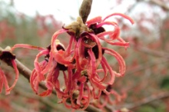Hamamelis X intermedia ‘Ruby Glow’ 42.00 € à 65.00 €
Arbuste très vigoureux de forme érigée, fleur rouge bronze odorante de décembre à mars, grandes feuilles très décoratives aux belles
colorations automnales.

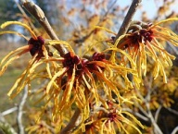Hamamelis X intermedia ‘Vezna’ 42.00 € à 65.00 €
Jaune orange, fleurs en hiver.

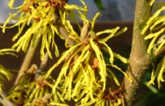 Hamamelis X intermedia ‘Westerstede’ 42.00 € à 65.00 €
Jaune d’or, grandes fleurs.

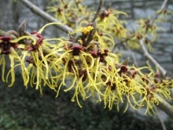 Hamamelis japonica ‘Arborea’ (Japon) 42.00 € à 65.00 €
Petit arbre, très parfumé, petites fleurs jaune.

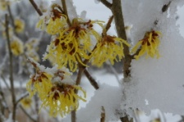 Hamamelis japonica ‘Zuccariniana’ (Japon) 42.00 € à 65.00 €
Floraison en mars, jaune soufré, parfumé

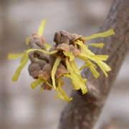 Hamamelis vernalis ‘Sandra’ (USA) 42.00 € à 65.00 €
Très florifère, feuille rouge brunâtre.

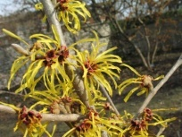 Hamamelis X mollis (Chine) 42.00 € à 65.00 €
Arbuste assez aéré, fleurs jaunes odorantes de décembre à mars, belle coloration en automne.

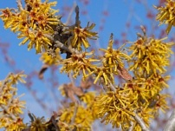 Hamamelis mollis ‘Brevipetala’ (Chine) 42.00 € à 65.00 €
Jaune orange.

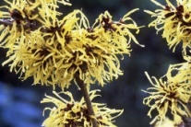 Hamamelis mollis ‘Pallida’ 42.00 € € à 65.00 €
Arbuste érigé aux grandes feuilles arrondies, fleurs jaune soufre en hiver, très parfumées, belle coloration automnale du feuillage.

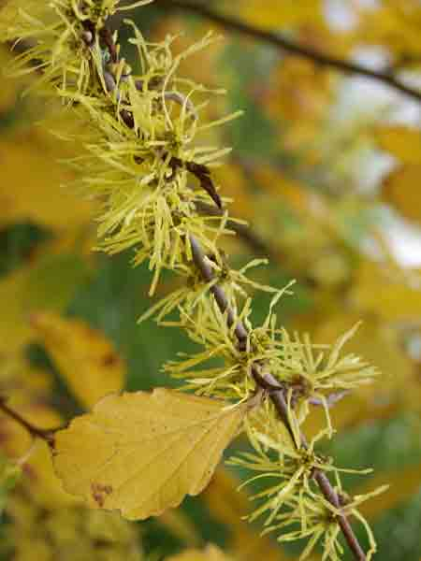 Hamamelis virginiana 42.00 € à 65.00 €
Floraison automnale, jaune, feuillage jaune d’or à l’automne

